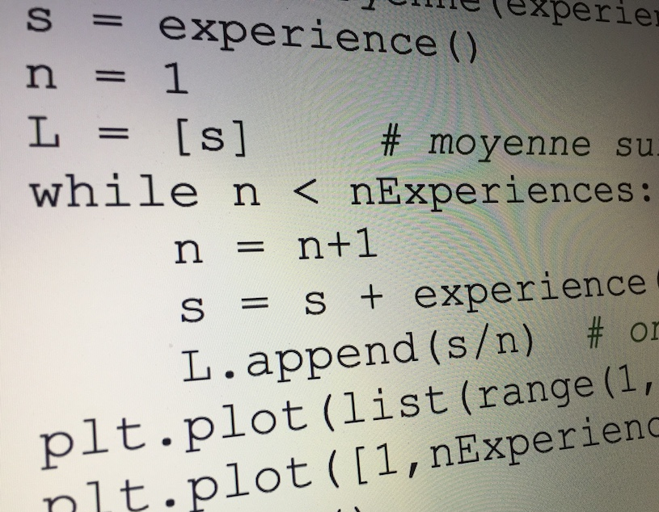
FICHE n°6 : PROGRAMMER
DES BOUCLES

Syntaxe :
Langage naturel | TI | CASIO
Tant que Condition est vraie  Instructions  Fin Tant que | :While Condition  :Instructions  :End | While Condition↵  Instructions↵  WhileEnd↵

Pour i allant de 3 à 7  Instructions  Fin Pour | :For(i,3,7)  :Instructions  :End | For 3→i To 7↵  Instructions↵  Next

Sortir de la boucle | Stop

Générer un nombre entier aléatoire de l'intervalle [1;5] | randInt(1,5) | RanInt#(1,5)

Rappels :
Saisir A | Input A ou  Prompt A | "A=" ?A

Si Condition  Alors Instructions1  Sinon  Instructions2  Fin Si | :If condition  :Then  :Instruction1  :Else  :Instruction2  :End | If condition↵  Then Instruction1↵  Else Instruction2↵  IfEnd↵

Exercice 1 :
TI | CASIO

1) Tester le programme ci-contre.
Qu’affiche-t-il en sortie ?
2) Ecrire et tester un programme qui affiche
tous les entiers inférieurs à 16.
3) Ecrire et tester un programme qui affiche tous les entiers compris entre 18 et 45.
TI | CASIO
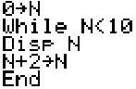 | 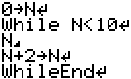(**)

Exercice 2 :

1) Tester le programme ci-contre.
Qu’affiche-t-il en sortie ?
2) Ecrire et tester un programme qui affiche
tous les entiers pairs compris entre 18 et 45.
3) Ecrire et tester un programme qui affiche tous les entiers impairs compris entre 50 et 150.
(**) Sous Casio, l’algorithme affiche toujours par défaut la dernière variable stockée. Pour l’éviter, il suffit d’ajouter deux guillemets ‘’ ‘’ après la commande WhileEnd.

Exercice 3 :
TI | CASIO
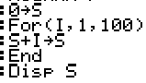 | 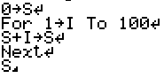

1) On donne le programme ci-contre.
Recopier et compléter le tableau suivant par les premières valeurs prises par les variables S et i.
i |  | 1 | 2 | 3
S | 0 | 1 | 3
2) Quel problème permet de résoudre cet algorithme.
3) a) En s'inspirant des programmes précédents, écrire et tester un programme permettant de calculer la somme des entiers de 34 à 145.
b) Même question pour la somme des entiers de 67 à 456.

Exercice 4 :

On place un capital de 500€ sur un compte rémunéré à 3% par an.
L’algorithme ci-contre, écrit en langage naturel, permet de calculer le nombre d'années au bout desquelles le capital sera doublé.
Affecter à S la valeur 500
Affecter à A la valeur 0
Tant que S<1000
Affecter à S la valeur 1,03xS
Affecter à A la valeur A+1
Fin Tant que
Afficher A

1) Le programme ci-contre traduisant l'algorithme précédent comprend une erreur. Corriger le programme et le tester.
TI | CASIO
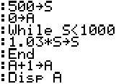 | 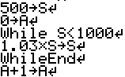
2) Modifier le programme précédent de telle sorte que le capital et le taux de rémunération soient saisis en entrée. Le tester dans un nouveau contexte à décrire.

Exercice 5 :

On dépose 25€ dans une tirelire.
L’algorithme suivant, écrit en langage naturel, permet de calculer le nombre de pièces de 1€ ou 2€ ajoutés de façon aléatoire dans la tirelire avant de dépasser 50€.

1) Compléter l’algorithme.
2) Pourquoi le programme affiche en sortie « D–1 » ?
Affecter à S la valeur 25
Affecter à D la valeur 0
Tant que S<…
Affecter à A la valeur aléatoire 1 ou 2
Affecter à S la valeur …
Affecter à D la valeur D+1
Afficher A
Fin Tant que
Afficher D–1
3) Ecrire et tester un programme traduisant cet algorithme.

Exercice 6 :
Affecter à S la valeur d'un nombre
aléatoire entier compris entre 10 et 100
Affecter à E la valeur 1
Tant que E<7
Saisir N
Si N>S
Alors afficher "C'est moins"
Sinon
Si N<S
Alors afficher "C'est plus"
Sinon
Afficher "C'est gagné"
Sortir de la boucle
Fin Si
Fin Si
Affecter à E la valeur E+1
Fin Tant que
Si E=7
Alors afficher "C'est perdu"
Fin Si
D'après "Document ressource pour la classe de seconde" – juin 2009

On demande à l’utilisateur de deviner en moins de six essais un nombre tiré au hasard entre 10 et 100.
On lui indique à chaque fois si le nombre proposé est supérieur ou inférieur au nombre cherché.

1) L'algorithme qui suit, écrit en langage naturel, permet d'effectuer le jeu.
a) Que représentent les variables E, S et N ?
b) Ecrire et tester un programme traduisant cet algorithme.

2) Sans stratégie, il est difficile de gagner. En effet, selon le choix des valeurs, il sera ou non possible de déterminer à coup sûr la solution.
La méthode consiste, en choisissant à chaque fois la valeur située au milieu de l’intervalle en cours, à réduire de moitié l’amplitude de l’intervalle dans lequel se trouve le nombre.
Tester cette stratégie pour gagner à tous les coups à ce jeu et détailler un coup gagnant.

Exercice 7 :

Ecrire et tester un programme permettant de calculer la somme des entiers naturels pairs inférieurs ou égaux à 1000.

Exercice 8 :

1) Ecrire un algorithme qui permet de déterminer la moyenne d'une série de notes, où N est le nombre de notes. On pourra utiliser une boucle Pour.

2) Ecrire et tester un programme traduisant cet algorithme.

Hors du cadre de la classe, aucune reproduction, même partielle, autres que celles prévues à l'article L 122-5 du code de la propriété intellectuelle, ne peut être faite de ce site sans l'autorisation expresse de l'auteur.
www.maths-et-tiques.fr/index.php/mentions-legales

